Les principales juridictions en Gironde – 2020
Juridictions civiles

Tribunal judiciaire
Le tribunal judiciaire traite les affaires présentant un certain niveau d'importance (montants supérieurs à 10 000 €) ou de complexité. Il juge également les divorces ou les successions quel que soit le montant en jeu.
Le tribunal judiciaire ou le tribunal de proximité juge les litiges d'un montant inférieur ou égal à 10 000 € et certains litiges quel que soit le montant. Certains tribunaux sont supprimés (TASS, TCI)
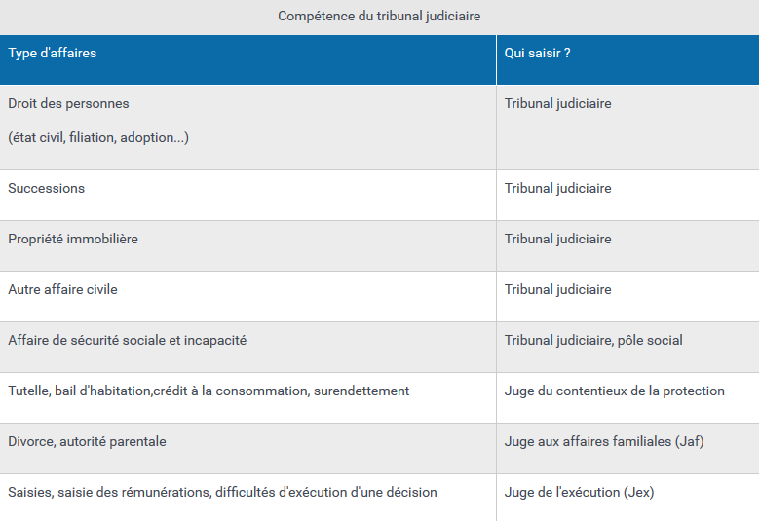
Tribunal judiciaire
30 rue des Frères Bonie
CS 11403
33077 BORDEAUX CEDEX
05 47 33 90 00
8H30 à 17H00

Conseil de prud'hommes
Le conseil des prud'hommes juge les litiges liés au travail dans le secteur privé. Il est composé de représentants des salariés et des employeurs nommés conjointement par le ministre de la justice et le ministre du travail.

Place de la République
33077 BORDEAUX CEDEX
05 47 33 95 95
08h30 à 12h30 de 13h00 à 17h00

Le tribunal de commerce
Le tribunal de commerce juge des litiges relatifs aux actes de commerce des entreprises et aux engagements pris par les commerçants ou les banques. Il remplit en outre une fonction administrative par le biais de son greffe.

PALAIS DE LA BOURSE
CS 51474
33064 BORDEAUX CEDEX
05 56 01 81 70
9h00 à 12h00 et 13h00 à 16h00

Juridictions pénales
Les juridictions pénales jugent les personnes physiques ou morales soupçonnées d'avoir commis une infraction (contravention, délit ou crime). Selon la gravité de l'infraction, la juridiction (ou tribunal) ne sera pas la même. Des peines de prison ou d'amende peuvent être prononcées.

Le tribunal de police : au tribunal judiciaire
Le tribunal de police juge les contraventions commises par des personnes majeures (par exemple, pour un grand excès de vitesse).

Le tribunal correctionnel : au tribunal judiciaire
Le tribunal correctionnel juge les délits commis par des personnes majeures passibles d'emprisonnement jusqu'à 10 ans et d'autres peines (amendes, peines complémentaires, travail d'intérêt général). Par exemple, pour des violences graves.

Juridictions pour les mineurs
Un mineur ne peut pas être jugé par un tribunal ordinaire. Ils doivent être jugés devant des juridictions spécialisées comme le tribunal pour enfants ou la cour d'assises des mineurs.

Juridictions de recours
Lorsqu'un justiciable n'est pas satisfait d'un jugement rendu en première instance, il peut faire appel. La cour d'appel réexamine alors l'affaire et rend une nouvelle décision. Si la décision rendue en appel ne satisfait pas une des parties au litige, cette partie peut se pourvoir en cassation. La Cour de cassation ne réexamine pas l'affaire, mais vérifie si les juges de première instance et d'appel ont correctement appliqué la loi.

La Cour d'appel (un avocat est obligatoire)
place de la République
33077 BORDEAUX CEDEX
05 47 33 90 00
08h30 à 12h00 de 13h00 à 17h00

La Cour de cassation
La Cour de cassation est la plus haute juridiction de l'ordre judiciaire. À ce titre, elle tranche en dernier ressort les recours dirigés contre les décisions prises par un tribunal en matière civile ou pénale. Elle ne juge pas les faits, mais vérifie si les juges du fond ont appliqué la bonne règle de droit.

5 quai de l’Horloge
TSA 19201
75055 Paris Cedex
01 44 32 95 95
01 44 32 95 59

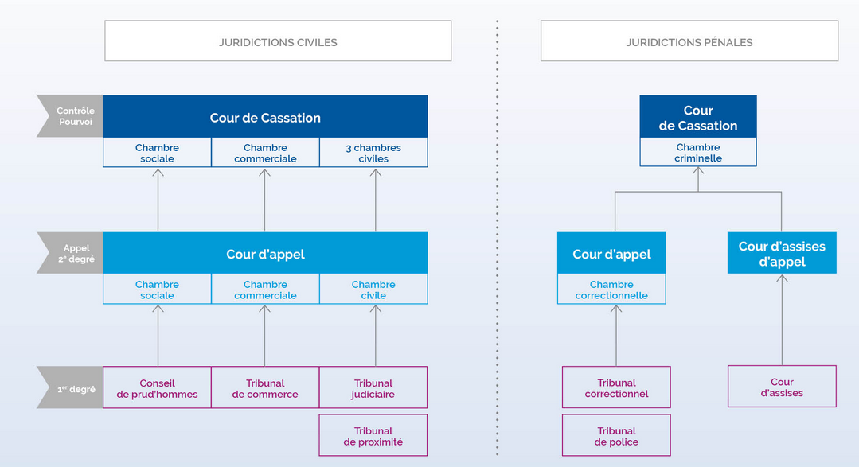
Résumé Justice XXIème siècle

